Gruppo di Preghiera Mariano 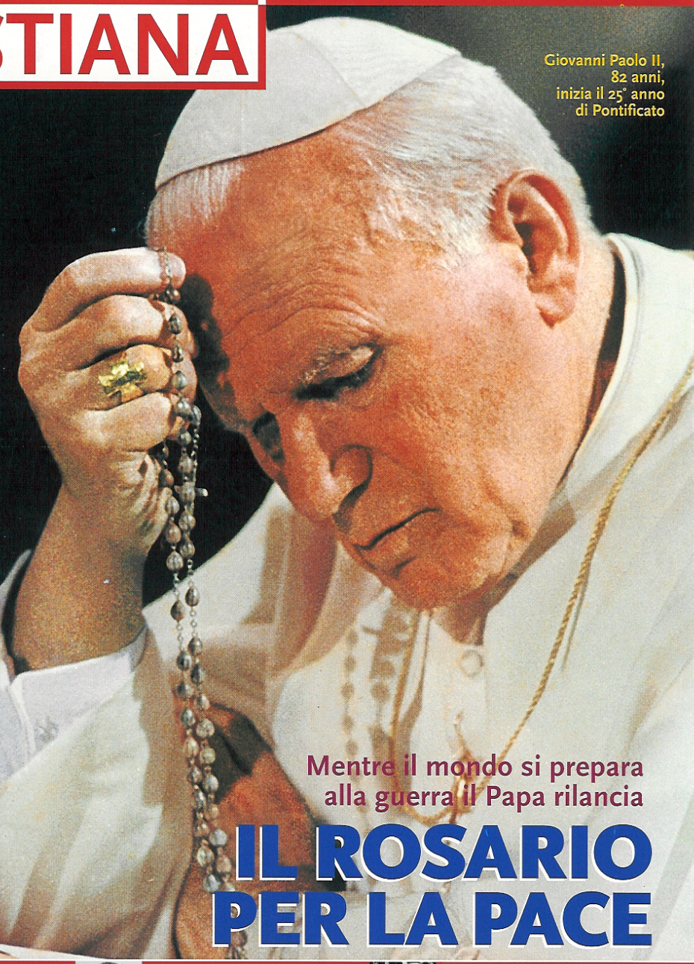 “Regina dell’Amore”
di Mandriola di Albignasego

Da tempo desideravo porgerTi l’invito a condividere qualche momento di preghiera con il Gruppo presso cui hai preparato la tua Consacrazione al Cuore Immacolato di Maria.

La Provvidenza mi è venuta incontro offrendomi lo spunto per contattarTi. Siamo nell’anno che il nostro Papa Giovanni Paolo II ha fortemente voluto come Anno dell’Eucaristia. Che grande dono! Non possiamo non coglierlo! Dobbiamo saper leggere i segni dei tempi e anche questo è un segno profondo, di enorme importanza.

Accogliendo l’invito propostogli, il nostro parroco, Don Franco, ha acconsentito affinché una volta al mese, nella Cappellina della nostra Parrocchia, ci sia l’Adorazione Eucaristica. Saremo già in tanti perché la proposta a Don Franco è stata caldeggiata anche dai Giovani dell’Associazione Domus Familiae Padre Daniele che saranno presenti con noi e ci accompagneranno nel canto. Ma, se manchi Tu, saremo uno in meno.

Vieni!!!

Più volte, anche nel corso degli incontri di preparazione alla Consacrazione al Cuore Immacolato di Maria, è stata evidenziata l’importanza di continuare il proprio cammino di fede uniti nella preghiera e, possibilmente, in seno ad un gruppo di preghiera. Non solo è utile ma, possiamo dire, indispensabile soprattutto in questi tempi dove tutto tende a dividere e distrarre l’uomo dalla volontà di Dio, farlo sentire solo e convincerlo che Dio stesso non esiste o può farne a meno. Dobbiamo essere uniti, dobbiamo pregare assieme se non vogliamo essere deboli fuscelli nel bel mezzo di una tempesta di morte spirituale. E quale occasione migliore se non ritrovarci davanti a Gesù Eucaristia?

Vieni!!! OGNI PRIMO MARTEDI’ DEL MESE
1 Febbraio – 1 Marzo – 5 Aprile – 3 Maggio – 7 Giugno
5 Luglio – 2 Agosto – 6 Settembre – 4 Ottobre 2005
ore 21.00
Cappellina della Parrocchia di Mandriola di Albignasego

ADORAZIONE EUCARISTICA

Albignasego, 21 Gen 2005 Zilio Carlo

